Einzelarbeit Herbst 2014
Fachinformatiker für Anwendungsentwicklung

Dokumentation zur schulischen Projektarbeit

Onlineshop Secudrive

Abgabetermin: 24. Oktober 2014

Prüfungsbewerber:
Patrick Rupprecht
Ceciliengärten 42
12159 Berlin

Auftraggeber:
Secudrive

Inhaltsverzeichnis
1 Einleitung 1
1.1 Auftraggeber 1
1.2 Aufgabe 1
1.3 Projektbegründung 1
1.4 Projektschnittstellen 1
1.5 Projektabgrenzung 1
2 Projektplanung 2
2.1 Grobplanung 2
2.2 Voraussetzungen 2
2.3 Entwicklungsprozess 2
3 Analysephase 2
3.1 Problembeschreibung 2
3.2 Ist-Zustand 2
3.3 Soll-Konzept 3
3.4 Wirtschaftlichkeitsanalyse 3
3.5 Anwendungsfälle 3
3.6 Qualitätsanforderungen 4
3.7 Fachkonzept 4
4 Entwurfsphase 5
4.1 Zielplattform 5
4.2 Architekturdesign 5
4.3 Entwurf der Benutzeroberfläche 5
4.4 Datenmodell 6
4.5 Geschäftslogik 6
4.6 Maßnahmen zur Qualitätssicherung 6
4.6.1 Konstruktive Qualitätssicherung 6
4.6.2 Analytische Qualitätssicherung 6
4.7 Datenverarbeitungskonzept 6
5 Durchführung 7
5.1 Implementierung der Datenstruktur 7
5.2 Implementierung der Benutzeroberfläche 7
6 Tests 8
6.1 Automatische Unit-Tests 8
6.2 Manuelle Integrationstests 8
7 Abschlussphase 8
7.1 Auslieferung 8
7.2 Fachlicher Soll/Ist Vergleich 9
7.3 Zeitlicher Soll/Ist Vergleich 9
8 Fazit 10
A Anhang i
A.1 Zeitlicher Ablauf (Gantt Diagramm) i
A.2 PSP ii
A.3 Lastenheft iii
A.4 Use Case v
A.5 Klassendiagramm vi
A.6 Administrative Benutzeroberfläche vii
A.7 Beispielcode viii
A.8 Organigram ix
A.9 Entwicklerdokumentation x

Abbildungsverzeichnis

Tabellenverzeichnis

Einleitung

Auftraggeber
Auftraggeber ist die Secudrive mit Sitz in Berlin-Neukölln, die u. a. ein innovatives Hightech Sicherheitssystem entwickelt hat. Das Unternehmen erwirtschaftete 2013 einen Jahresumsatz von 1.350.000,- € . Die Secudrive beschäftigt 20 Festangestellte Mitarbeiter. Meine Ansprechpartner sind Herr Linke und Herr Reich.

Aufgabe
Die Secudrive ist im Begriff ihr Unternehmen in eine digitale Zukunft zu führen. Teil der Bemühungen ist, den Einzelhandel zum Ziel der Umsatzsteigerung auf eine Onlineplattform zu erweitern. Es wird eine Client-Server Lösung angestrebt, die über einen gebräuchlichen aktuellen Webbrowser erreicht wird.
Gefordert ist eine einfach zu bedienende und offensichtliche Benutzeroberfläche mit geringer Hierarchietiefe.

Projektbegründung
Die Geschäftsführung hat erkannt, das die bisherigen Vermarktungsaktivitäten des Unternehmens sich noch steigern lassen. Ziel ist die Marktpräsenz des Unternehmens weiter spürbar zu erhöhen und eine Umsatzsteigerung bis zum Jahresende um 30 Prozent zu erreichen.
Erreicht werden soll dies u. a. Durch eine attraktive Internetpräsenz mit einem integrierten Onlineshop auf einer neu zu errichtenden firmeninternen Serverplattform. Ich bekam die Aufgabe übertragen den Onlineshop zu entwickeln.

Projektschnittstellen
Der Onlineshop ist in die Internetpräsenz integriert und muss dementsprechend angepasst gestaltet werden.

Projektabgrenzung
Die Internetpräsenz an sich ist nicht Teil der Aufgabe, eben sowenig wie das Marketing. Der Webserver wird auch von einem anderem Team entwickelt.

Projektplanung

Grobplanung
Der Projektantrag wird bis 07. Oktober 2014, 14:00 Uhr bei Moodle eingestellt. Die Planungsphase ist bis zum 09. Oktober 2014 zu beenden. Der Prototyp „Onlineshop“ mit gesamter Projektpräsentation und Projektbericht wird am 24. Oktober 2014, 12:30 abgegeben.

Voraussetzungen
Für die Entwicklung des Prototypen für den Onlineshop wird ein PC Arbeitsplatz mit Windows 7 für drei Wochen benötigt. Es gilt eine 35 Stunden Woche, regelmäßige Arbeitszeiten sind einzuhalten. Die Anwender benötigen Administratorrechte auf ihrem PC und Eclipse als IDE. Ein Breitbandinternetzugang wird benötigt.

Entwicklungsprozess
Es wird mit einem Agilen System gearbeitet, da so gewonnene Erkenntnisse auch sofort angewandt werden können.
GitHub wird für die Versionskontrolle eingesetzt.
https://github.com/patrup/OnlineShop

Analysephase

Problembeschreibung
Die Secudrive will eine Umsatzsteigerung bis zum Jahresende um 30 Prozent erzielen. Erreicht werden soll dieses u. a. durch einen Onlineshop.
Der bisherige Handel wurde analog getätigt und soll nun auf das Internet als digitales Medium erweitert werden, u. a. um die Reichweite und Umsatz zu steigern. Dies geschieht im Rahmen eines Gesamtkonzeptes mit einer eigenen Internetpräsenz des Unternehmens und einem Hauseigenem Webservers.

Ist-Zustand
Bisher wurde der Handel analog getätigt und das Unternehmen hatte keine eigene Internetpräsenz. Das Umsatzvolumen durch herkömmliche Methoden des Handels so wie der Vermarktung sind ausgereizt und die Reichweite soll erweitert werden.
Die bisherige Praxis ist Personalintensiv so wie kostenintensiv und bedarf der Optimierung.

Soll-Konzept
Gewünscht wird eine Client-Server Lösung die mit einem gängigem und aktuellem Webbrowser zu erreichen ist. Der Käufer soll Artikel ansehen und in einem Warenkorb speichern können.
Zwischen verschiedenen Artikel-Kategorien soll navigiert werden können. Eine Artikel-Übersicht soll angezeigt werden können mit einer Liste aller Artikel einer Kategorie oder dem Ergebnis einer Suchanfrage. Die Anzeige soll nach sinnvollen Kriterien sortiert werden können. Artikel haben eine Detailansicht. Es wird eine Anmeldung und Registrierung so wie AGBs und Impressum benötigt.
Eine Schnellsuche ist gewünscht. Sie soll ständig verfügbar sein und sich auf die aktuell betrachtete Artikel-Kategorie bezieht. Außerdem soll eine Expertensuche mit weiteren Suchparametern implementiert werden. Die Suche soll mit weiteren Parametern verfeinerbar sein
Jeder Benutzer soll sich registrieren können, wobei seine Email-Adresse verifiziert werde muss, z. B. Durch Zusendung eines Aktivierungscodes. Nach erfolgter Anmeldung soll jeder Benutzer eine personalisierte Einstiegsseite mit seinem Warenkorb sehen. Registrierte Benutzer sollen ihre Daten editieren oder ihre Mitgliedschaft beenden können.

Wirtschaftlichkeitsanalyse
Die Entwicklungskosten für den Prototypen des Onlineshop setzen sich im wesentlichen aus den Kosten für einen hauseigenen Entwickler und dessen Arbeitsplatz plus geringfügige Materialkosten zusammen. Pauschal veranschlage ich pro Arbeitstag 380,- € reale Gesamtkosten. Bei dreiwöchiger Entwicklungszeit belaufen sich die Bruttokosten somit auf 5.700,- € für den Prototypen.
Weiterhin sollte in Betracht gezogen werden, dass die Software auf dem Firmeneigenen Webserver läuft und die entsprechenden Kapazitäten bereitgestellt so wie deren Kosten eingerechnet werden müssen. Um die Gewünschte 30 prozentige Steigerung des Umsatzes zu erreichen, bedarf es einer großen Anzahl von Aufrufen der Webseite. Ein nicht unerheblicher Teil dessen entfällt auf den Webshop. Ein großer Teil dieser Server- und Netzwerklast entfällt vor allem auf die Artikelansicht.
Die benötigten Standleitungen sind im benötigten Leistungsspektrum ab ca. 500,- € pro Monat buchbar. Im Gegensatz dazu sind dedizierte Server mit 6 x 3,2 GHz, 32 GB RAM, 2 x 1 TB SAS und 120 GB SSD ab 99,- € pro Monat erhältlich. Letzteres enthält jedoch kein Breitbandinternetzugang für den Firmenstandort. Entsprechende Leitungen sind je nach Leistung von ca. 50,- € bis 100,- € pro Monat inklusive ISDN erhältlich.
Dementsprechend ist die Entscheidung für eine Firmeninterne Server-Lösung zu überdenken, die wiederum weitere Hardware- und Wartungskosten mit sich zieht.

Anwendungsfälle
Das Einsatzgebiete der Softwarelösung ist der Onlinehandel. Käufer suchen Artikel aus, betrachten diese und legen sie in einen Warenkorb, um sie dann abschließend an der Kasse zu bezahlen. Hierzu können sich Käufer registrieren und ihre respektiven Daten hinterlegen.
Der Administrator kann Artikel- und Kundendaten hinzufügen, bearbeiten und löschen.

Qualitätsanforderungen
Die Usability der Applikation steht im Mittelpunkt der Bemühungen. Dafür bedarf es einer klar strukturierten Oberfläche, die eindeutig und leicht zu erfassen ist mit einer intuitiven Benutzerführung. Außerdem wird eine möglichst geringe Zahl an Hierarchieebenen angestrebt.
In HTML Dokumente eingetragene Informationen sollen bei fehlerhafter Eingabe erhalten bleiben und nicht neu eingetragen werden müssen. Bereits während des Eintragens von Informationen sollen diese auf Plausibilität überprüft werden.
Die Software muss aktuellen Sicherheitsanforderungen entsprechen. Logininformation und andere sensible Daten dürfen nur verschlüsselt versendet werden und Sessionmanagement ist zu implementieren. Alle Benutzereintragungen müssen über Regular Expressions überprüft werden, um z. B. SQL-Injections zu vermeiden. Cross site request forgery muss vorgebeugt werden.
Die Formulierung der Datenbankabfragen muss verifiziert werden. Die Datenbank muss nach aktuellen Stand gesichert werden und adäquat gegen Vireninfektion gesichert werden. Dem Datenschutz ist Rechung zu tragen.
Im Sinne der Wartbarkeit soll die Softwarelösung modular aufgebaut sein. Daten, Programmlogik und Benutzeroberfläche sollen getrennt implementiert werden. Klassen, Methoden und Variablen werden selbsterklärend bezeichnet.

Fachkonzept
Ziel des Onlineshop ist Artikel der Firma Secudrive im Internet zum Verkauf anzubieten. Artikel können über einen aktuellen Webbrowser eingesehen, gesucht und in einen Warenkorb verschoben werden. Auf Bedarf können detaillierte Informationen zu den Artikeln aufgerufen werden. Registrierte und eingeloggte Käufer können den Warenkorb speichern und bezahlen.
Der Betreiber des Onlineshop kann Artikel hinzufügen, bearbeiten, löschen und in Gruppen zusammenfügen.
Der Nutzer kann zwischen den verschiedenen Artikelkategorien navigieren. Eine Artikelübersicht kann aufgerufen werden mit einer Liste aller Artikel ein Kategorie oder dem Ergebnis einer Suchanfrage. Die Ansichten können nach diversen, sinnvollen Kriterien sortiert werden. Zu jedem Artikel existiert eine Detailansicht. Es besteht die Möglichkeit der Anmeldung und Registrierung. Außerdem werden Impressum und AGBs zur Einsicht bereitgestellt.
Ausverkaufte Artikel werden manuell oder automatisch und mit konfigurierter Zeitverzögerung aus dem Angebot genommen.
Eine Schnellsuche ist ständig verfügbar und bezieht sich auf die aktuell betrachtete Artikelkategorie. In einer Expertensuche können weitere Suchparametern definiert werden.
Jeder Nutzer kann sich auf dem Onlineshop registrieren. Für diesen Zweck muss die genutzte Email-Adresse verifiziert werden. Nach Anmeldung wird dem Nutzer ein personalisierte Einstiegsseite mit eigenem Warenkorb präsentiert. Persönliche Daten können durch den Nutzer editiert werden. Die Mitgliedschaft kann durch den Nutzer beendet werden.

Entwurfsphase

Zielplattform
Die Anwendung wird Plattformunabhängig als Webbasierte Client-Server Lösung auf allen Internetfähigen Geräten mit gängigem Webbrowser ausführbar sein. Der Webserver wird Firmenintern gehostet.

Architekturdesign
Eine strikte drei Schichten Teilung wird implementiert. Es wird mit dem Python Framework Django entwickelt das die Entwicklungen von Anwendungen unterstützt die in die Schichten Modell, Template und View unterteilt sind.
Modelle sind Klassen, die als Vorlage für das Datenbankschema dienen, Templates sind Vorlagen für die Webseiten die definieren wie Daten dargestellt werden und Views beschreiben welche Daten dargestellt werden. Die Wahl fiel auf diese Lösung, da sie einen hochgradig durchstrukturierten und innovativen Ansatz mit vorbildlichen Lösungen bietet. Django überlässt dem Anwender weitgehende Gestaltungsmöglichkeiten mit einem hohem Grad an Automatisierung sowie eine integrierte und speziell auf die Erfordernisse von Django-Applikationen angepasste Testumgebung. Weiterhin bietet es sogenannte Templates für das Design der Webseiten, die z. B. von einem Basisdesign erben können.
Vorausgesetzt wird, dass Python auf dem Webserver ausführbar ist und das Django Framework installiert werden kann.

Entwurf der Benutzeroberfläche
Die Benutzeroberfläche hat auf der Rechtenseite eine vertikale Navigationsleiste auf der die verschiedenen Artikelgruppen angezeigt werden. Im unteren Bereich der Navigationsleiste sind die links zur Administration des Benutzerkontos für den Käufer.
Oben liegt eine Leiste mit der Schnellsuche und einem Button der zur Expertensuche weiterleitet. Am rechten Ende der Leiste ist ein Login/Registrieren Button.
Die Administrative Benutzeroberfläche wird über eine separate URL erreicht. Auf deren Indexseite sind Links zu den Warengruppen und den Artikeln, die zur Eingabemaske für die Artikel führen.

Datenmodell
Bei der Entwicklung des Datenmodells konnte ich mich auf den objektorientierten Aufbau des Datenmodells beschränken da der Objekt-Relationale-Mapper des Django-Frameworks das Datenmodell automatisch auf die entsprechende relationale Datenstruktur abbildet. Dadurch wird in der weiteren Entwicklung auch eine maximale Unabhängigkeit von der darunter liegenden Datenbank-Engine erreicht.

Geschäftslogik
Artikel und Gruppen von Artikeln können nach ihren Attributen ausgewählt und angezeigt werden.
Artikel werden mit ihrer Anzahl und dem Käufer in der Warenkorbtabelle gespeichert. Die Kassenfunktion bietet die verschiedenen Bezahloptionen an.

Maßnahmen zur Qualitätssicherung

Konstruktive Qualitätssicherung
Es wird objektorientiert Programmiert. Das Architekturdesign folgt der drei Schichten Aufteilung. Es kommt Django als etabliertes und getestetes Webentwicklungs Framework zur Anwendung. Als IDE wird Eclipse mit dem PyDev Plug-in eingesetzt für die Python und Django Unterstützung z. B. mit Intellisense. Alle Entitäten werden in Klassen definiert deren Attribute gekapselt sind. Geregelte Arbeitszeiten werden eingehalten.
Im Zuge der Qualitätssicherung werden die Zwischenergebnisse der Entwicklungsarbeit in regelmäßigen Abständen dem Auftraggeber vorgestellt. Hierbei steht die Gestaltung der Benutzeroberfläche im Vordergrund.

Analytische Qualitätssicherung
Einzelne Komponente werden Unit Tests unterzogen. Durch Integration Tests wird die Zusammenarbeit der Komponenten gesichert. Abschließend wird ein Black-Box Test durchgeführt.

Datenverarbeitungskonzept
Artikel-Informationen werden in die Datenbank eingetragen und werden vom Nutzer nach diversen Kriterien wieder abgerufen. Artikel haben die Attribute, Bezeichnung, Kurzbeschreibung, Detailbeschreibung, Preis, Bild, Gewicht und vorrätige Stückzahl.
Zu Personen werden Name, Vorname, Adresse gespeichert.
Zur Kasse gehören Vorauskasse, Kreditkarte, Bankeinzug und Rechnung.

Durchführung

Implementierung der Datenstruktur
Die Klassen für die Datenhaltung sind in der Datei models.py der Django Applikation gesammelt. Sie sind die Blaupause für das Datenbankschema und bieten eine uniforme Schnittstelle aus der Django automatisch den SQL-Code für die Datenbankerstellung generiert. Dies geschieht über das Objekt-Relationale-Mapping.
Die Datei views.py der Django Applikation enthält die Klassen aus denen Django automatisiert die SQL-Datenbankoperationen generiert. Die Views werden über URLs erreicht. Die URLs werden in der urls.py Datei der Django Applikation gemapped wodurch u. a. kryptische URLs vermieden werden können.
Views haben die Information auf welche Modelle der models.py sie sich beziehen und rufen die entsprechenden Templates auf, die für die Darstellung der durch die Views bereitgestellten Daten zuständig sind.

Implementierung der Benutzeroberfläche
In den Templates wird die Benutzeroberfläche definiert. Auf der Indexseite sind Listenelementen die zu den diversen Funktionen verlinkt sind:
- Detailsuche.
- Eingabefeld für Schnellsuche.
- Auswahl der Artikelgruppe anzeigen.
Sie werden als <ul> Elemente aufgelistet. Die Eingabeformulare bestehen aus einem <h1> Element mit einer <form> für die Eingabe mit einem Cross-Site-Request-Forgery (csrf) Token, das wiederum das Django Framework bereitstellt. Der csrf-Token und die strikte Beachtung der Konvention das nur POST-Request Änderungen am Status der Applikation auslösen dürfen sollen sogenannte Cross-Site-Request-Forgery Angriffe verhindern. Bei csrf-Angriffe versucht ein Angreifer über eigene Skripte im Browserkontext des am Server angemeldeten Clients den Server zu manipulieren.
Die Formulare für die Ausgabe haben ebenfalls ein <h1> Element und eine <ul> für die Darstellung der Attribute. Die dynamischen Inhalte der HTML-Tags werden durch die Template-language von Django generiert.
In den Klassen der views.py Datei der Django Applikation werden die Schnittstellen zur Datenbank bereitgestellt. Sie rufen ebenfalls die Templates auf die für die Generation des HTML-Codes zuständig sind. Die Templates erben ihr Design von einer Basistemplate.

Tests
Um die Applikation auf Funktionsfähigkeit zu testen haben ich mich für eine Kombination aus automatischen Unit-Tests und manuellen Integrationstest entschieden.

Automatische Unit-Tests
Das Django-Framework bringt eine auf die Bedürfnisse der Django-Applikationsentwicklung angepasste Testumgebung mit. So startet die Django-Testumgebung für jeden Testfall eine neue, leere Datenbank, die in der setUp-Methode der Testklasse speziell für den jeweiligen Test präpariert wird. Damit wird das Testen der Module in Isolierung ermöglicht und Beeinflussung durch andere Module vermieden.
Da die Views in views.py und die URL‘s in urls.py keine Geschäftslogik beinhalten wurde das Zusammenwirken der verschiedenen Views auf User-Eingaben mit manuellen Integrationstests überprüft und die Ergebnisse protokolliert. Die Django-Testumgebung bietet zwar auch Möglichkeiten zum automatischen Testen von Benutzeroberflächen bzw. Reaktion auf Benutzereingaben, allerdings erforderten diese einen Lernaufwand der in Anbetracht des Zeitrahmens des Projektes durch mich nicht leistbar war.

Manuelle Integrationstests
Für die manuellen Integrationstest haben ich mir eine Testtabelle erstellt , die beschreibt wie die einzelnen Views getestet werden. Nach Erstellen der Views wurde die Tests mit Hilfe dieser Tabelle durchgeführt und die Ergebnisse dort festgehalten. Diese Integrationstests sollten auch später wenn die Views der Applikation weiterentwickelt werden abgearbeitet werden um sicher zu stellen das keine Fehler durch die Veränderungen hinzugefügt werden. Hier zeigt sich dann auch der Nachteil manueller Tests. Diese können nicht automatisch ausgeführt werden, sondern müssen streng nach Protokoll durch den jeweiligen Tester manuell und damit zeitaufwendig durchgeführt werden.

Abschlussphase

Auslieferung
Während der Entwicklung wurde der Django-eigene Webserver genutzt und die SQLite Datenbank, die Django ebenfalls zur verfügung stellt. Für die Integration auf einen Apache Webserver muss Python mit Django installiert und lauffähig sein sowie die datei mod_wsgi.so in den Ordner apache:modules: gelegt werden. Diese muss für die respektive Python und Apache Version als auch das betreffende Betriebssystem kompiliert sein. Vorkompilierte Versionen dieser Datei sind im Internet erhältlich.
Mit einem einfachen Eintrag in der setting.py Datei des Django Projektes kann auf eine andere Datenbank für den produktiven Einsatz umgestellt werden.

Fachlicher Soll/Ist Vergleich
Die Geschäftslogik konnte adäquat modelliert werden und alle gewünschten Funktionalitäten wurden implementiert. Die Test wurden erfolgreich abgeschlossen. Kosten- und Zeitziel wurden eingehalten.
Nicht erreicht wurde die geforderte Grafische Darstellung der Daten. Hierzu reichte die notwendige Recherchezeit nicht aus. In diesem Fall konkurierte der Wunsch mit einer Innovativen und neuen Technologie zu arbeiten mit dem Zeitziel.
Da es sich um einen Prototypen handelt wurde auf die Technische- und Benutzerdokumentation verzichtet.
Um die Fertigstellung des Prototypen nicht zu gefährden hatteich mich frühzeitig entschieden auf die Benutzerauthentifizierung und Benutzeranmeldung zu verzichten. Wenn die Applikation weiter entwickelt wird müssen aber beide implementiert werden, da die hinterlegten Daten vertraulichen Charakter haben. Dafür bietet Django gut entwickelte, getestete und dokumentierte Funktionen an. So kann eine View, die zentrale Verarbeitungstelle der GET und POST Requests vom Client, mit einem songenannten Decorator gekennzeichnet werden. Dies gibt Django die Information das diese View Benutzerauthentifizierung (@login_required) benötigt. Im Folgendem ein Auszug aus einem Beispielcode aus der Django-Dokumentation:
from django.contrib.auth.decorators import login_required

@login_required
def my_view(request):
...

Zeitlicher Soll/Ist Vergleich

Prozess | Teilprozess | Soll | Ist | Diff.
Definitionsphase | Fragenkatalog | 1,0 | 0,5 | -0,5
Definitionsphase | Ist-Analyse | 2,0 | 1,0 | -1.0
Definitionsphase | Soll-Konzept | 2,0 | 2,0
Definitionsphase | Lasten-/Pflichtenheft | 2,0 | 1,0 | -1,0
Planungsphase | PSP | 1,0 | 2,0 | +1,0
Planungsphase | Konzepterstellung | 6,0 | 4,0 | -2,0
Planungsphase | Arbeitspakete definieren | 2,0 | 0,5 | -1,5
Planungsphase | Grobes Klassendiagramme erstellen | 2,0 | 2,0
Planungsphase | Ressourcenplan | 2,0 | 1,0 | -1,0
Planungsphase | Terminplan | 2,0 | 0,5 | -1,5
Planungsphase | Qualitätsplan | 4,0 | 2,0 | -2,0
Durchführung | Softwarerecherche | 4,0 | 21,5 | +17.5
Durchführung | Implementierung Datenhaltung | 4,0 | 3,0 | -1,0
Durchführung | Implementierung Programmlogik | 4,0 | 4,0
Durchführung | Implementierung Client-Masken | 3,0 | 4,0 | +1,0
Durchführung | Unit Tests | 4,0 | 4,0
Durchführung | Integration Tests | 4,0 | 4,0 | -2,0
Abschlussphase | Projektdokumentation | 9,0 | 12,0 | +2,0
Abschlussphase | Technische Dokumentation | 5,0 | 0 | -5,0
Abschlussphase | Benutzerdokumentation | 5,0 | 0 | -5,0
Abschlussphase | Präsentation und Besprechung | 2,0 | 1,0 | -1,0
 | Gesamtdauer | 70,0 | 70,0

Fazit
Der innovative Einsatz von Python und Django verlangte eine steile Lernkurve. Die Erlernte Technologie ist jedoch sehr versatil und hat weitreichende Einsatzgebiete. Der Wissenszugewinn kann somit für zukünftige Projekte erfolgreich eingesetzt werden. Wesentlich mehr Zeit als erwartet wurde für die Recherche benötigt, welche jedoch durch die sehr zeiteffiziente Implementierung, die Django bietet, wett gemacht werden konnte.

Anhang

Zeitlicher Ablauf (Gantt Diagramm)
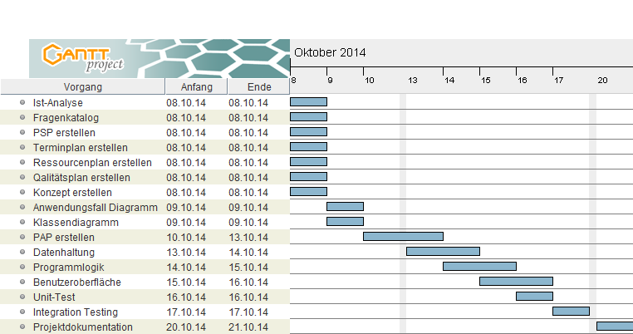

PSP

Lastenheft
Zielbestimmung: -Der Onlineshop ist eine Internetanwendung zum Verkaufen von Artikeln der Firma Secudrive GmbH. Mit seiner Hilfe können anonyme Benutzer die angebotenen Artikel einsehen oder nach bestimmten Kriterien durchsuchen. Registrierte Benutzer können Artikel kaufen. Die Kategorien/Gruppen zur Einordnung der Artikel werden von einem Administrator bzw. dem Betreiber des Webshops verwaltet.
Produkteinsatz: Zielgruppe sind alle Internet-Benutzer sowie Mitarbeiter der Abteilung Marketing/Vertrieb der Secudrive GmbH.
Produktfunktion:
Funktionen für Verkäufer/Adminstratoren:
Einstellen eines neuen Artikels mit mindestens den folgenden Informationen:
- Vorrätige Stückzahl
- Artikelbezeichnung
- Hersteller
- Kurzbeschreibung
- Detailbeschreibung
- Preis
- Bild
- Gewicht
- Weitere Attribute
Erstellen und Bearbeiten der hierarchischen Artikelkategorien
Löschen und Bearbeiten von Artikeln
Manuelles oder automatisches Löschen von ausverkauften Artikeln
Löschen oder Sperren von Benutzerkonten

Funktionen für Käufer:
Kaufen eines Artikels über einen Webbrowser
Warenkorb speichern
Artikel suchen

Anzeige:
Navigation zwischen den Artikelkategorien
anzeige der Artikelübersicht: Liste aller Artikel einer Kategorie oder Ergebnis einer Suchanfrage
Artikelübersicht sortieren nach verschiedenen, sinnvollen Kriterien
Detailansicht zu einem Artikel
Anmeldung und Registrierung
AGBs und Impressum

Suchfunktionen:
Schnellsuche immer verfügbar
Schnellsuche bezieht sich immer auf die aktuell betrachtete Artikelkategorie
Expertensuche mit mehr Suchparametern als die Schnellsuche
suche verfeinerbar durch Angabe zusätzlicher Parameter

Anmeldung:
Jeder Benutzer kann sich registrieren. Dabei muss seine Email-Adresse verifiziert werden
Nach der Anmeldung sieht jeder Nutzer eine personalisierte Einstiegsseite mit seinem Warenkorb.
Ein registrierter Benutzer kann seine Daten editieren oder seine Mitgliedschaft beenden.

Use Case
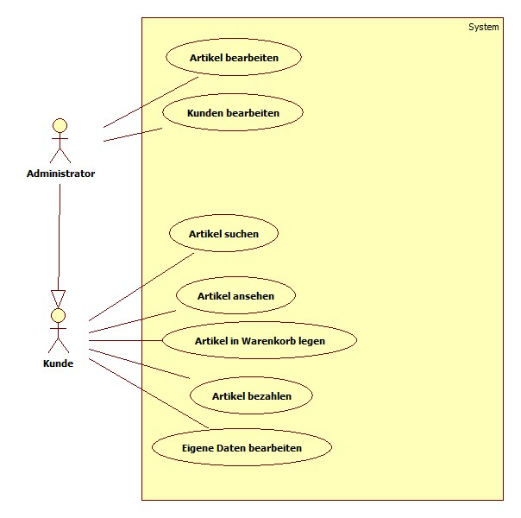

Klassendiagramm
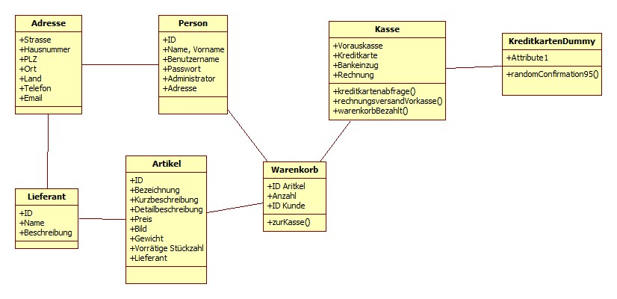

Benutzeroberflächen
Administrative Oberfläche, Django Template:
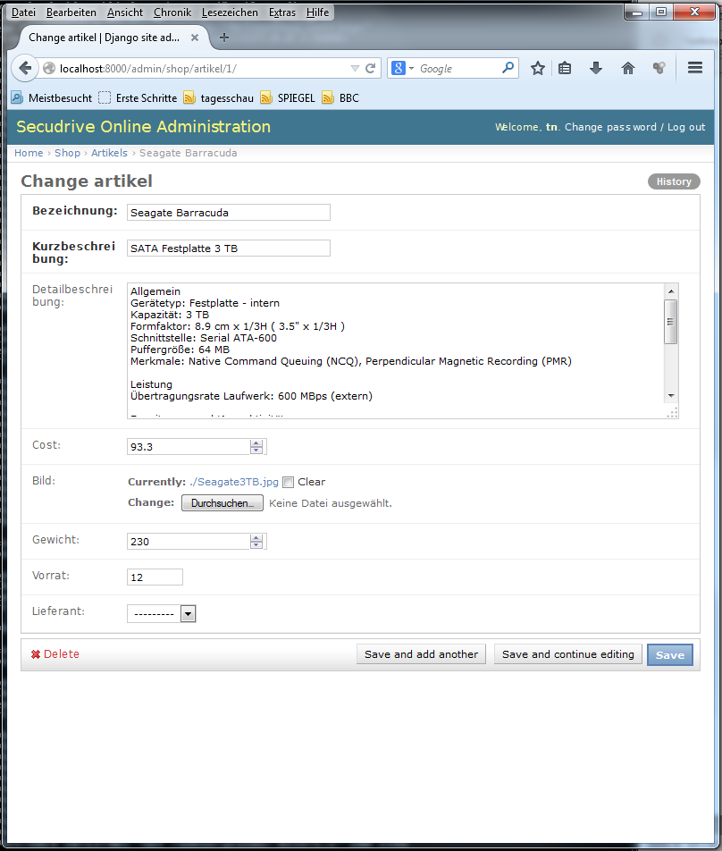
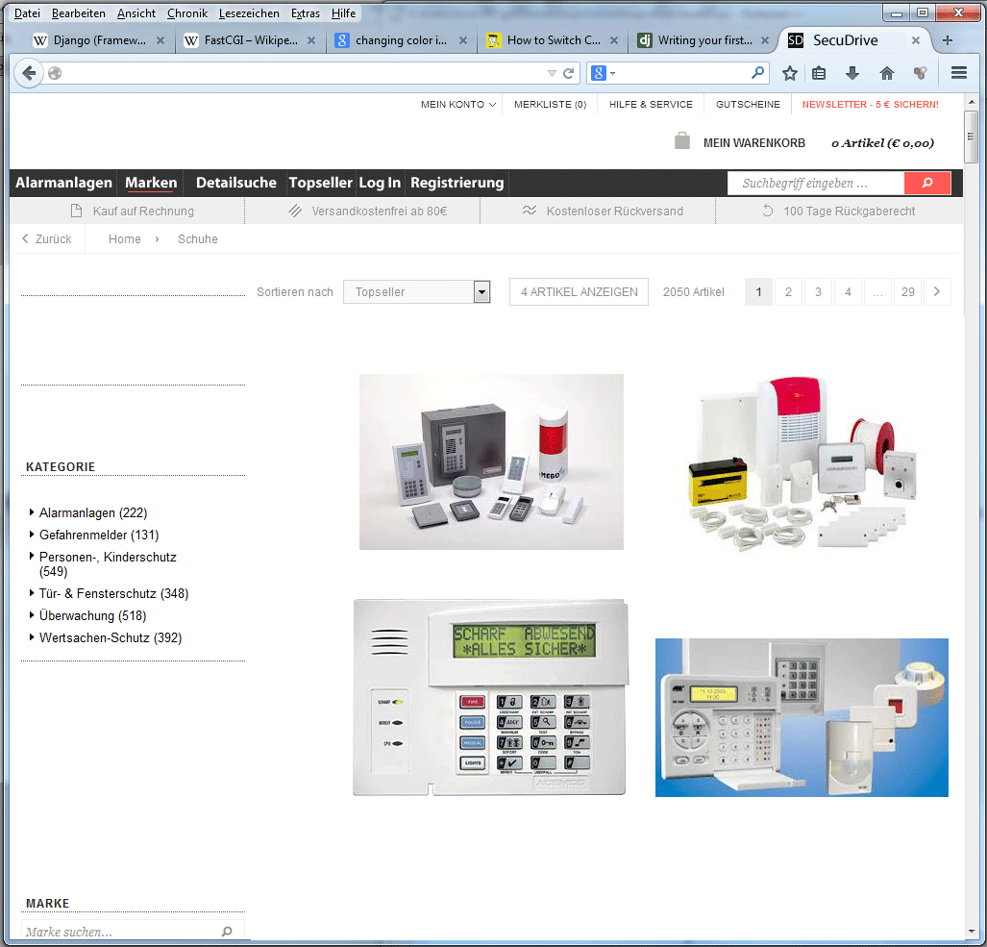
Benutzeroberfläche, Individualisiert:

Beispielcode
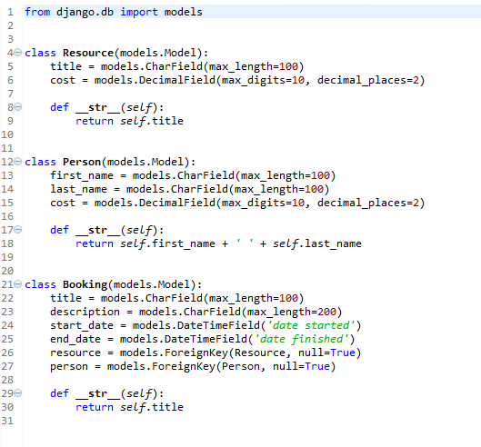

Organigram

Entwicklerdokumentation

